Estudo da Resposta do Controlador com e sem Controlo Local
Trajectória Rectangular: CoPref=(-25,-50,10)⇒(-25,40,10)⇒(25,40,10)⇒(25,-50,10)
Período das trajectórias polinomiais=4s, #voltas=10, [K_{I},K_{P},K_{jacobiano}]=(x,x,30)

Sem Controlo Local: [K_{I},K_{P},K_{jacobiano}]=(0,0,30)  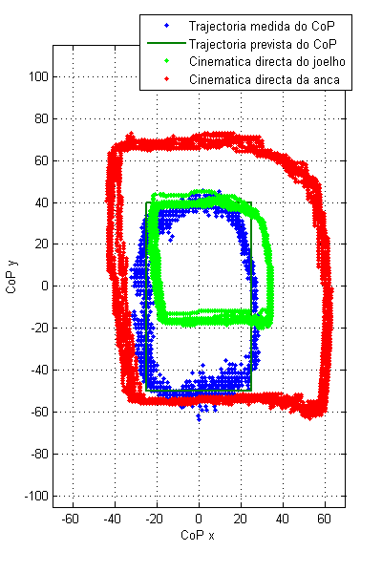 | Com Controlo Local: [K_{I},K_{P},K_{jacobiano}]=(5,40,30)  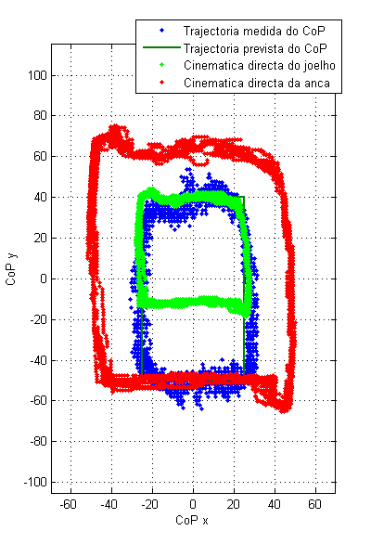

[K_{I},K_{P},K_{jacobiano}]=(0,0,30) | [K_{I},K_{P},K_{jacobiano}]=(5,40,30)
[K_{I},K_{P},K_{jacobiano}]=(7,40,30)  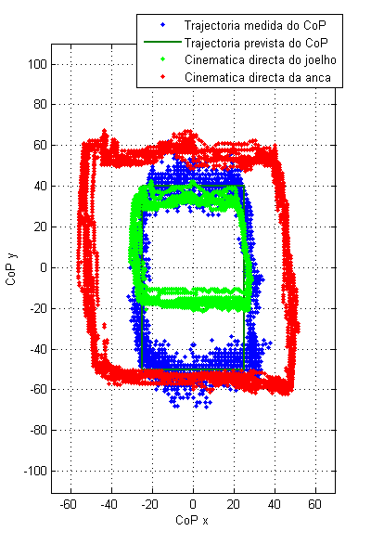 | [K_{I},K_{P},K_{jacobiano}]=(10,40,30)  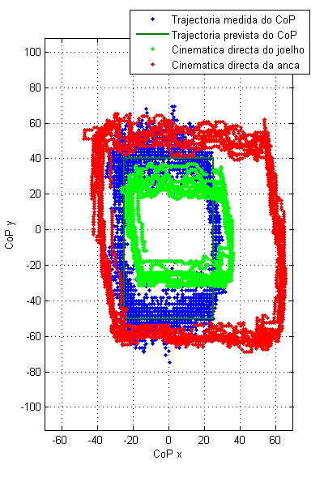
Trajectória Rectangular: CoPref=(-25,-50,10)⇒(-25,40,10)⇒(25,40,10)⇒(25,-50,10)
Período das trajectórias polinomiais=4s, #voltas=10, [K_{I},K_{P},K_{jacobiano}]=(x,x,50)

Sem Controlo Local: [K_{I},K_{P},K_{jacobiano}]=(0,0,50)  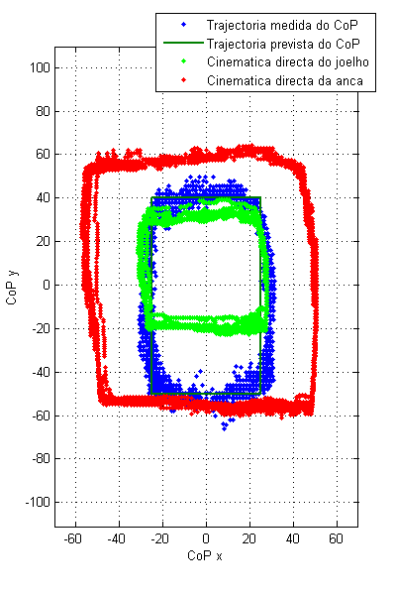 | Com Controlo Local: [K_{I},K_{P},K_{jacobiano}]=(5,40,50)  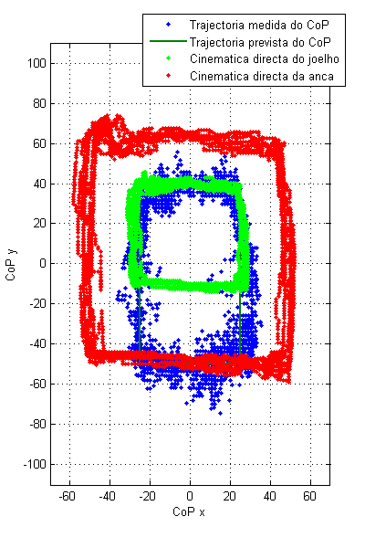

Trajectória Rectangular: CoPref=(-25,-50,10)⇒(-25,40,10)⇒(25,40,10)⇒(25,-50,10)
Período das trajectórias polinomiais=2/4s, #voltas=10, [K_{I},K_{P},K_{jacobiano}]=(5,40,30)

Speed=4s  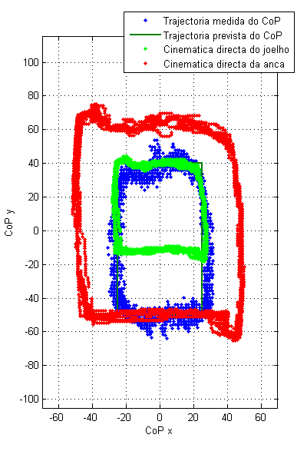 | Speed=2s  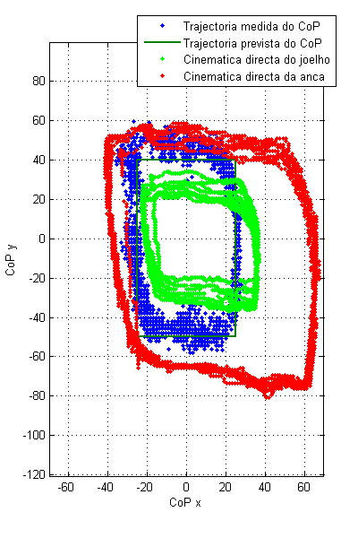

Trajectória Rectangular:
Período das trajectórias polinomiais=4s, #voltas=10, [K_{I},K_{P},K_{jacobiano}]=(0,0,30)

30/05/2007 – 23h00  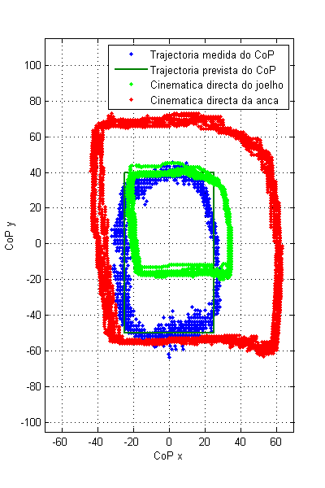 | 31/05/2007 – 9h30  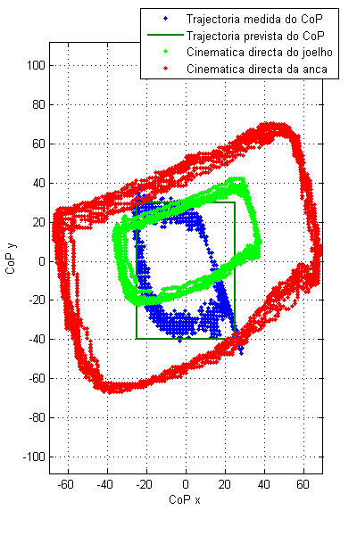

Trajectória Rectangular:
Período das trajectórias polinomiais=4s, #voltas=10, [K_{I},K_{P},K_{jacobiano}]=(0,0,30)

30/05/2007 – 23h00  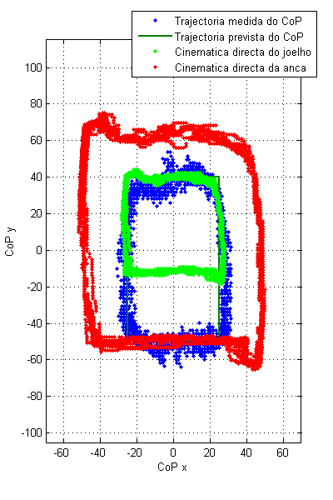 | 31/05/2007 – 9h30  